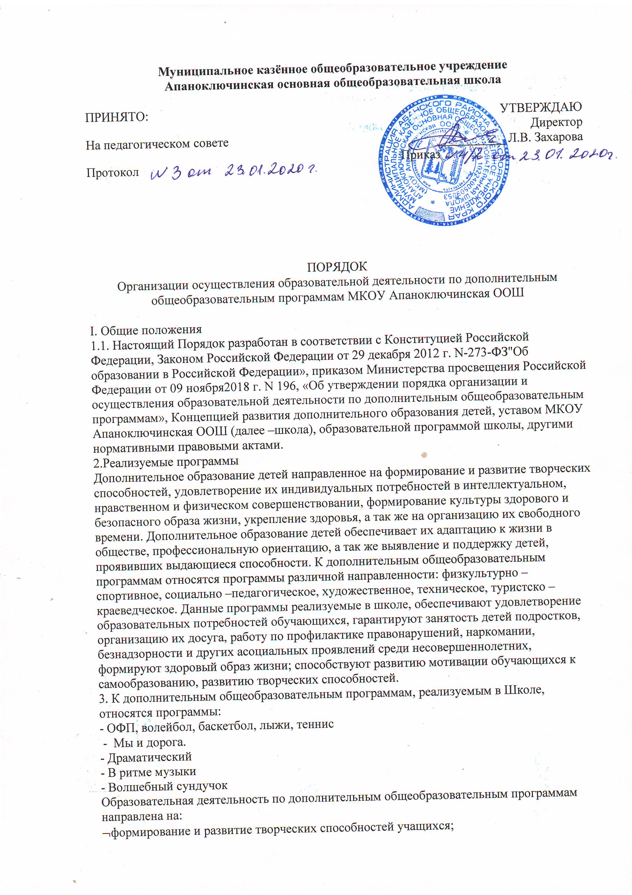

¬удовлетворение индивидуальных потребностей учащихся в интеллектуальном, художественно-эстетическом, нравственном и интеллектуальном развитии, а также в занятиях физической культурой и спортом;

¬формирование культуры здорового и безопасного образа жизни, укрепление здоровья учащихся;

¬обеспечение духовно-нравственного, гражданско-патриотического, военно-патриотического, трудового воспитания учащихся;

¬выявление, развитие и поддержку талантливых учащихся, а также лиц, проявивших выдающиеся способности;

¬профессиональную ориентацию учащихся;

¬создание и обеспечение необходимых условий для личностного развития, укрепление здоровья, профессионального самоопределения и творческого труда учащихся;

¬подготовку спортивного резерва и спортсменов высокого класса в соответствии с федеральными стандартами спортивной подготовки, в том числе из числа учащихся с ограниченными возможностями здоровья, детей-инвалидов и инвалидов;

¬социализацию и адаптацию учащихся к жизни в обществе;

¬формирование общей культуры учащихся;

¬удовлетворение иных образовательных потребностей и интересов учащихся, не противоречащих законодательству Российской Федерации, осуществляемых за пределами федеральных государственных образовательных стандартов и федеральных государственных требований.

4. Организация учебно-воспитательного процесса

4.1. Для оказания дополнительных образовательных услуг в Школе созданы следующие условия:

•выделены и оборудованы отдельные помещения;

•обеспечен кадровый состав;

•создана соответствующая современным требованиям материально –техническая база.

4.2.Зачислениеобучающихся в объединения дополнительного образования

осуществляется по их желанию на срок, предусмотренный общеобразовательной программой.

4.3. Школа организует работу с детьми в течение всего учебного года:

-Учебный год в объединении дополнительного образования детей начинается 1сентября и заканчивается 31 мая текущего года, занятия для групп первого года обучения начинаются после зачисления в программу с 1 октября;

-В период школьных каникул занятия проводятся по специальному расписанию.

4.4. В рамках своей дополнительной общеобразовательной программы школа организует и проводит массовые мероприятия, создает необходимые условия для совместной досуговой деятельности детей, родителей (законных представителей).

4.5. Расписание занятий в объединениях дополнительного образования составляется с учетом того, что они являются дополнительной нагрузкой к обязательной учебной работе обучающихся.

4.6.Расписание составляется в начале учебного года администрацией по представлению педагогических работников с учетом наиболее благоприятного режима труда и отдыха обучающихся и утверждается директором школы.

4.7. Количество обучающихся в объединении, их возрастные категории, а так же продолжительность учебных занятий в объединении зависит от направленности дополнительных общеобразовательных программ и определяются настоящим порядком в приложении N1.4.8. В работе объединений при наличии условий и согласия руководителя объединения могут участвовать совместно с несовершеннолетними учащимися их родители (законные представители) без включения в основной состав.

4.9. При реализации дополнительных общеобразовательных программ могут предусматриваться как аудиторные, так и внеаудиторные (самостоятельные) занятия, которые проводятся по группам, индивидуально или всем составом.

4.10. Школа организует образовательный процесс в соответствии с индивидуальными учебными планами в объединениях по интересам, сформированных в группы обучающихся одного возраста или разных возрастных категорий (разновозрастные группы), являющиеся основным составом объединения (клубы, секции, кружки, студии), а так же индивидуально.

4.11. Дополнительные общеобразовательные программы реализуются в школе как самостоятельно, так и посредством сетевых форм их реализации.

4.12. При реализации дополнительных общеобразовательных программ используются различные образовательные технологии, в том числе дистанционные образовательные технологии, электронное обучение.

4.13. При реализации дополнительных общеобразовательных программ школа, может применять форму организации образовательной деятельности, основанную на модульном принципе представления содержания образовательной программы и построения учебных планов, использовании соответствующих образовательных технологий.

4.14. Школа ежегодно обновляет дополнительные общеобразовательные программы с учетом развития науки, техники, культуры, экономики, технологий и социальной сферы.

4.15. Использование при реализации дополнительных общеобразовательных программ методов и средств обучения и воспитания, образовательных технологий, наносящих вред физическому или психическому здоровью обучающихся, запрещается.

4.16. Дополнительное образование детей может быть получено на иностранном языке в соответствии с дополнительной общеобразовательной программой и в порядке, установленном Федеральным законом об образовании.

4.17. Педагогическая деятельность по реализации дополнительных общеобразовательных программ осуществляется лицами, имеющими среднее профессиональное или высшее образование (в том числе по направлениям, соответствующим направлениям дополнительных общеобразовательных программ, реализуемых в школе) и отвечающими квалификационным требованиям.

# 5. Режим занятий (кратность занятий в неделю, число и продолжительность занятий

# в день в объединении) зависят от направленности Программы, возраста обучающихся и определяются на основании СанПиН 2.4.4.3172-14, СанПиН 2.4.1.3049-13.

# 5.1. Продолжительность занятий для обучающихся дошкольного возраста определена с учетом СанПиН 2.4.1.3049-13 и составляет:

# для детей от 6-ти до 7- ми лет - не более 30 минут. Для всех остальных обучающихся продолжительность учебного занятия определена в соответствии с СанПиН 2.4.4.3172-14 и составляет 40-45 минут.

# 5.2. Продолжительность занятий в разновозрастных группах определяется по возрасту самого младшего обучающегося.

# 5.3. Продолжительность занятий для детей в возрасте до 10-ти лет в объединениях с использованием компьютерной техники составляет 30 минут.

# 5.4. Продолжительность занятий для детей в возрасте до 8-ми лет в хореографических объединениях составляет 30 минут.

5.5. Рекомендуемая продолжительность занятий детей в учебные дни - не более 3-х академических часов в день, в выходные и каникулярные дни - не более 4 академических часов в день.

После 30-45 минут теоретических занятий рекомендуется организовывать перерыв длительностью не менее 10 мин.

# 5.6. Продолжительность непрерывного использования на занятии интерактивной доски для детей 7-9 лет составляет не более 20 минут, старше 9 лет - не более 30 минут.

6. Доступность получения дополнительного образования обучающимися с ограниченными возможностями здоровья, детьми-инвалидами и инвалидами

школа, обеспечивает:

а) для обучающихся с ограниченными возможностями здоровья по зрению:⎫адаптацию официальных сайтов организации, в сети Интернет с учетом особых потребностей инвалидов по зрению с приведением их к международному стандарту доступности веб-контента и веб-сервисов;⎫размещение в доступных для обучающихся, являющихся слепыми или слабовидящими, местах и в адаптированной форме (с учетом их особых потребностей) справочной информации о расписании учебных занятий (должна быть выполнена крупным (высота прописных букв не менее 7,5 см) рельефно-

контрастным шрифтом (на белом или желтом фоне) и продублирована шрифтом Брайля);⎫присутствие ассистента, оказывающего учащемуся необходимую помощь;⎫обеспечение выпуска альтернативных форматов печатных материалов (крупный шрифт или аудиофайлы);⎫обеспечение доступа обучающегося, являющегося слепым и использующего собаку-поводыря, к зданию организации, предоставить место для размещения собаки-поводыря в часы обучения самого обучающегося;

б) для обучающихся с ограниченными возможностями здоровья по слуху:⎫дублирование звуковой справочной информации о расписании учебных занятий визуальной (установка мониторов с возможностью трансляции субтитров (мониторы, их размеры и количество необходимо определять с учетом размеров помещения));⎫обеспечение надлежащими звуковыми средствами воспроизведения информации;

в) для обучающихся, имеющих нарушения опорно-двигательного аппарата:

материально-технические условия должны обеспечивать возможность беспрепятственного доступа обучающихся в учебные помещения, столовые, туалетные и другие помещения организации, а также их пребывания в указанных помещениях (наличие пандусов, поручней, расширенных дверных проемов, лифтов, локальное понижение стоек-барьеров до высоты не более 0,8 м; наличие специальных кресел и других приспособлений).

6.1. Численный состав объединения может быть уменьшен при включении в него обучающихся с ограниченными возможностями здоровья и (или) детей-инвалидов, инвалидов.

6.2. Численность обучающихся с ограниченными возможностями здоровья, детей инвалидов и инвалидов в учебной группе устанавливается до 15 человек.

6.3. Занятия в объединениях с обучающимися с ограниченными возможностями здоровья, детьми-инвалидами и инвалидами могут быть организованы как совместно с другими обучающимися, так и в отдельных классах, группах или в отдельных организациях.

6.4. С обучающимися с ограниченными возможностями здоровья, детьми-инвалидами и инвалидами может проводиться индивидуальная работа как в организации, осуществляющей образовательную деятельность, так и по месту жительства.

6.5. Содержание дополнительного образования и условия организации обучения и воспитания обучающихся с ограниченными возможностями здоровья, детей-инвалидов и инвалидов определяются адаптированной общеобразовательной программой, а для инвалидов также в соответствии с индивидуальной программой реабилитации инвалида.

6.6. Обучение по дополнительным общеобразовательным программам обучающихся с ограниченными возможностями здоровья, детей-инвалидов и инвалидов осуществляется с учетом особенностей психофизического развития, индивидуальных возможностей и состояния здоровья таких обучающихся.

6.7. Для детей с ограниченными возможностями здоровья в случае не освоения дополнительной общеобразовательной программы создаются адаптированные образовательные программы.

6.8. При реализации дополнительных общеобразовательных программ обучающимся с ограниченными возможностями здоровья, детям-инвалидам и инвалидам предоставляются бесплатно специальные учебники и учебные пособия, иная учебная литература, а также услуги сурдопереводчиков и тифлосурдопереводчиков.

6.9. С учетом особых потребностей обучающихся с ограниченными возможностями здоровья, детей инвалидов и инвалидов организацией, обеспечивается предоставление учебных, лекционных материалов в электронном виде.

7. Участники образовательного процесса.

7.1. Участниками образовательного процесса по программе дополнительного образования являются:

-дети, в возрасте от 5 -17 лет,

-педагог дополнительного образования;

8. Документация педагога дополнительного образования.

8.1.Должностная инструкция;

8.2. Утвержденная и согласованная рабочая программа;

8.3. Журнал учета детей, занимающихся в системе дополнительного образования;

9. Компетенция администрации школы при организации предоставления дополнительного образования детей

К компетенции администрации школы при организации предоставления дополнительного образования детей относятся:

•обеспечение эффективного функционирования существующей системы дополнительного образования детей;

•контроль качества дополнительного образования детей;

•организация изучения потребностей и интересов населения в получении дополнительного образования;

•организация и проведение в пределах своей компетенции аттестации педагогических кадров дополнительного образования детей.